1. Vilken av nukliderna nedan har flest
2. protoner (1p)
3. elektroner (1p)
4. neutroner (1p)



${}_{14}^{29}{{Si}^{-}}$ ${}_{13}^{28}{{Al}^{}}$ ${}_{15}^{31}{P^{+}}$

1. Beräkna för nukliden ${}_{3}^{6}{Li}$
2. massdefekten (i u, tre decimaler). (2p)
3. bindningsenergin (i MeV, en decimal). (1p)

1. Skriv reaktionsformel för sönderfallen nedan.
2. B-12 sönderfaller och sänder ut en β--partikel. (2p)
3. K-40 sönderfaller och sänder ut en β+-partikel. (2p)
4. Beräkna den energi som frigörs i reaktionen i uppgift 3 a) (i MeV, en decimal). (3p)
5. Förklara med hjälp av bilden varför de stabila nukliderna placerar sig enligt prickarna i diagrammet. (2p)

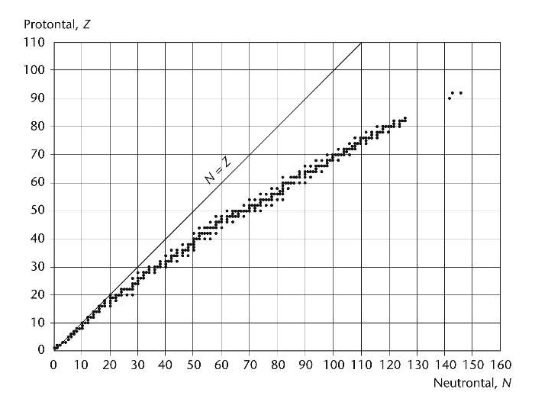

1. En bit renkött i Sverige innehåller 2,9.1011 atomer av den radioaktiva nukliden 137Cs.
2. Visa att aktiviteten från 137Cs är 0,21kBq i renköttet. (2p)
3. Bestäm aktiviteten 10 år senare. (2p)
4. 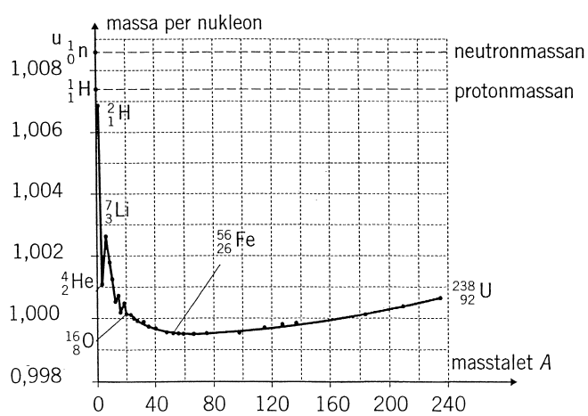Förklara vad som sker vid fission och fusion m h a bilden nedan (massan måste diskuteras). (4p)

1. I ett kärnkraftverk bestrålar man 235U med neutroner med låg kinetisk energi för att åstadkomma en fission. Fissionsprodukterna kan vara av olika slag, t ex kan det bildas 144Ba och 89Kr samt ett antal neutroner vid kärnklyvningen. Antag att klyvningen av en kärna U-235 frigör 173 MeV. Den elektriska uteffekten (nyttig effekt) från kraftverket är 95 MW och verkningsgraden är 25 %.
2. Skriv reaktionsformel (låt en neutron träffa U-235) för reaktionen som beskrivs ovan. (2p)
3. Beräkna hur mycket elektrisk energi (i J) kraftverket producerar under ett dygn. (2p)
4. Beräkna hur mycket energi (i J) som fås ur kärnreaktionerna under ett dygn. (1p)
5. Beräkna massan (i kg) på det U-235 som förbrukas under ett dygn. (2p)
6. Förklara vad man ser i bilden nedan. Fyll även i energi och strålningstyp som bör stå

där pilen pekar. (3p)

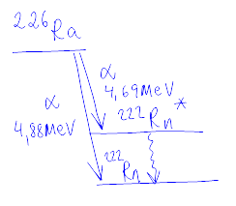

**?**

1. Den radioaktiva isotopen sönderfaller till .
2. Skriv reaktionsformel och ange vilken strålning som skickas ut i sönderfallet. (2p)
3. Beräkna den energi som frigörs i reaktionen ovan (i MeV, en decimal). (3p)
4. Markera i nuklidkartan **på sista sidan** hela sönderfallskedjan som startar med

 och slutar när ett stabilt ämne nås. (2p)

1. Förklara varför du ”hoppar” som du gör vid -sönderfall och-sönderfall. (2p)
2. Förklara varför det inte är bra att andas in mycket radongas () i lungorna.

*Påverkan på cellnivå ska beskrivas!* (2p)

1. Förklara för följande begrepp: (10p)

***i*)** var i ett kärnkraftverk man kan hitta dem

***ii)*** vilken funktion de har:

1. Styrstavar
2. Moderator
3. Värmeväxlare
4. Bränslestavar
5. Turbin

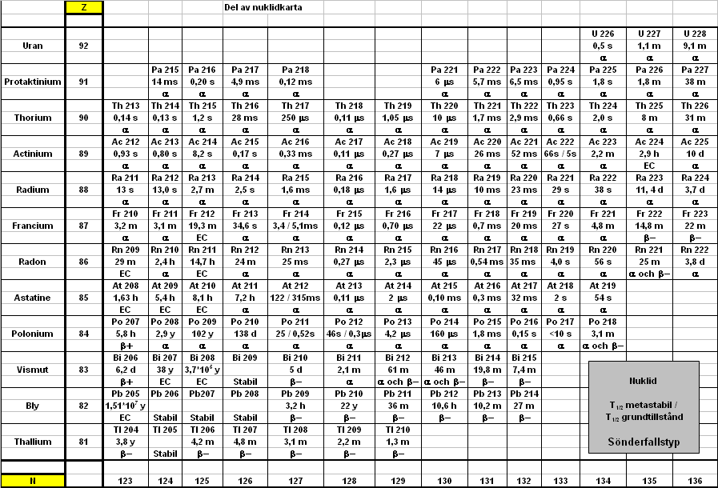

**Konstanter:**

Se även nuklidtabell och det periodiska systemet!

$1u≈1,66054∙{10}^{-27}kg≈931,5MeV/c^{2}$

$$1c≈2,9979∙{10}^{8}m/s$$

$$1e≈1,602∙{10}^{-19}C$$